№ п/п | Наименование товара | Ед. изм. | Кол-во | Технические, функциональные характеристики
 |  |  |  | Показатель (наименование комплектующего, технического параметра и т.п.) |  | Описание, значение
1. | Детский игровой комплекс №25  ИД-25  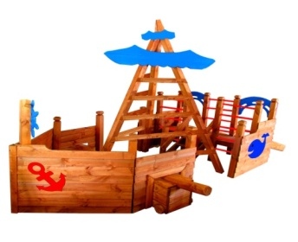 | Шт. | 1
 |  |  |  | Высота (мм) |  | 3000
 |  |  |  | Длина (мм) |  | 6000
 |  |  |  | Ширина (мм) |  | 3000
 |  |  |  | Высота площадки (мм) |  | 600
 |  |  |  | Применяемые материалы
 |  |  |  | Столбы | В кол-ве 18шт., выполнены из бруса 100*100мм сосновых пород естественной влажности. Нижняя часть столба покрыта битумной мастикой с последующим бетонированием.
 |  |  |  | Пол | Пол в кол-ве 1шт., выполнен из доски сосновых пород с покрытием антисептиком "Акватекс"
 |  |  |  | Горка-скат Н-600мм | В кол-ве 2шт. Изготовлен в виде цельной конструкции. Выполнен из цельного деревянного каркаса и укрыт цельным листом из нержавеющей стали.
 |  |  |  | Боковые стенки | в кол-ве 6шт., выполнены из доски сосновых пород естественной влажности с покрытием антисептиком "Акватекс"
 |  |  |  | Лестница с перилами Н-600мм | Лестница в кол-ве 1шт., выполнена из доски сосновых пород естественной влажности.
 |  |  |  | Перекладины деревянные | В кол-ве 13 шт., диаметром 40-45мм с покраской акриловой краской
 |  |  |  | Декоративный элемент "Арка" | В кол-ве 2шт., выполнен из влагостойкой фанеры с покраской полиуретановой краской.
 |  |  |  | Декоративные элементы (парус, штурвал, якорь) | В кол-ве 1шт., выполнен из влагостойкой фанеры с покраской полиуретановой краской.
 |  |  |  | Декоративный элемент "Пушка" | В кол-ве 1шт., выполнен из бруса и доски сосновых пород естественной влажности с покрытием антисептиком "Акватекс". Колеса пушки изготовлены из влагостойкой фанеры с покраской полиуретановой краской.
 |  |  |  | Материалы | Деревянный брус и доска сосновых парод естественной влажности тщательно отшлифованы со всех сторон и покрашен в заводских условиях антисептиком "Акватекс", влагостойкая фанера с покраской полиуретановой краской, металл покрыт термопластичной порошковой краской, саморезы по дереву. ГОСТ Р 52169-2012, ГОСТ Р 52168-2012

